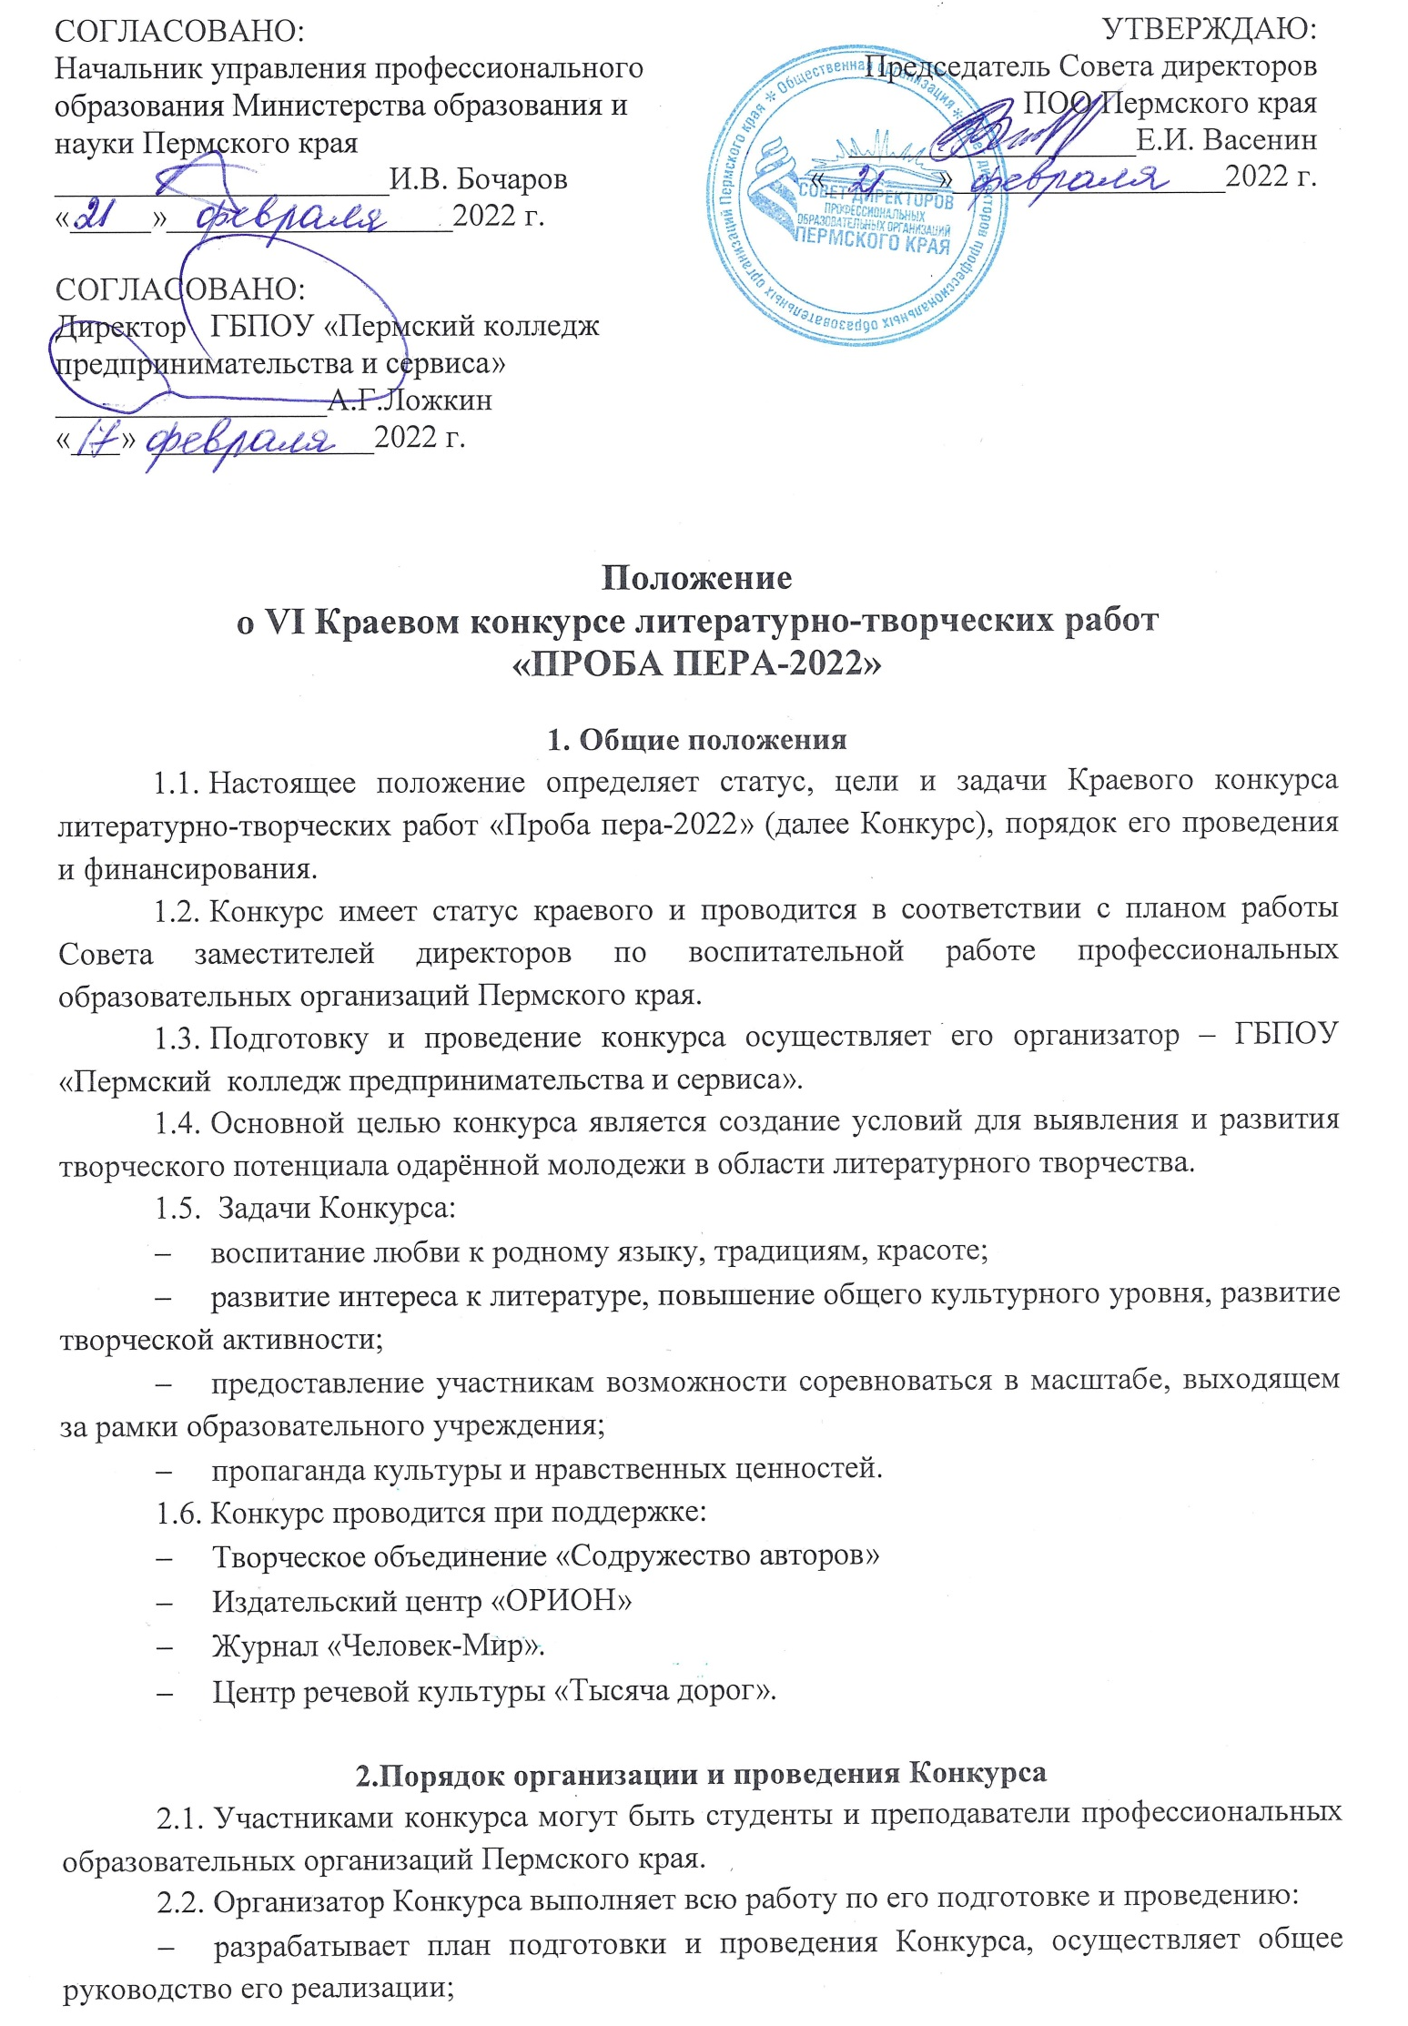
- определяет и утверждает состав жюри;
- осуществляет информационное сопровождение.
2.3. Форма участия - заочная. Заочное участие предполагает публикацию в литературном сборнике конкурсных работ (в электронном виде).
2.4. Конкурс проводится по трем номинациям:
1-я номинация – «Поэзия»;
2-я номинация – «Проза»;
3-я номинация – «Публицистика».
2.5. Тематика работ не ограничена.
2.6. Требования к конкурсным работам:
- на конкурс принимаются только авторские работы. Ответственность за достоверность авторства работы несет лицо, приславшее работу;
- принимаются произведения, написанные на русском языке;
- каждому произведению обязательно нужно дать название;
- допускается участие только в одной из номинаций – «Поэзия», «Проза» или «Публицистика»;
- в работе допускается одно или несколько произведений, соответствующие требованиям:
- в номинации «Поэзия» принимаются - стихотворение, басня, сонет. Объем всей работы не менее 20-ти рифмованных строк, но не более 64 (без учета заголовка и эпиграфа, при наличии).
- в номинации принимаются «Проза» - рассказ, сказка, эссе. Объем всей работы не более 10 тыс. знаков (около 5-ти страниц), с учетом пробелов, без учета заголовка и эпиграфа, при наличии;
- в номинации «Публицистика» принимаются – очерк, краеведческие материалы, биографии. Объем всей работы не более 10 тыс. знаков (около 5-ти страниц), с учетом пробелов, без учета заголовка и эпиграфа, при наличии;
- текст размещается на листе формата А-4 (шрифт Times New Roman, размер 14, полуторный междустрочный интервал),
- работы представлять в формате текстового редактора Microsoft Word - *.docx.
- на титульном листе указываются: Фамилия, имя, отчество участника, тема работы;
- оргкомитет оставляет за собой право отклонить работы, не соответствующие требованиям конкурса.
- коллективные работы не принимаются.
2.7. Все работы будут проверяться на уникальность. Оргкомитет имеет право работы, взятые полностью или частично из каких-либо источников, не допускать к участию в Конкурсе.
2.8. Срок подачи заявки (Приложение 1, 2) до 14 марта 2022 г. на е-mail координатора конкурса, Румянцевой Е.В.: evgenia_rum@list.ru
В теме письма необходимо указать «Проба пера-2022».

- Критерии оценивания конкурсных работ
3.1.Общие критерии:
- полнота раскрытия темы;
- построение сюжета;
- стилистические особенности;
- логика изложения;
- оригинальность раскрытия темы;
- степень самостоятельности и творческого личностного подхода;
- правильность и четкость оформления работы.
3.2. В номинации «Поэзия» дополнительно оценивается:
- поэтическая манера;
- знание и применение законов стихосложения.
3.3. В номинации «Проза» дополнительно оценивается:
- логическая последовательность (логический переход от одной части произведения к другой, умение начать и правильно закончить произведение, не допуская излишних вставок и повторений, не пропуская существенных эпизодов);
- грамматическая правильность речи (правильное построение предложений, соблюдение норм русского языка);
- знание и применение особенностей литературных жанров.
3.4. В номинации «Публицистика» дополнительно оценивается:
- донесение значимости материала;
- логическая последовательность (логический переход от одной части произведения к другой, умение начать и правильно закончить произведение, не допуская излишних вставок и повторений, не пропуская существенных эпизодов);
- грамматическая правильность речи (правильное построение предложений, соблюдение норм русского языка).
3.5. Жюри обладает исключительным правом выставления баллов, определения победителей, определения специальных номинаций. Решение жюри окончательно и обжалованию не подлежит.

4. Дата и место проведения Конкурса
4.1. Конкурс проводится 24 марта 2022 года.
4.2. Место проведения: ГБПОУ «Пермский колледж предпринимательства и сервиса», факультет предпринимательства, адрес: г. Пермь, ул. Пермская, 226

5. Финансовое обеспечение Конкурса
Участие в Конкурсе бесплатное, расходы на проведение несет организатор:
- издание сборника работ, дипломы, сертификаты и благодарственные письма (в электронном виде);
- организационное, информационное, материальное и компьютерное обеспечение Конкурса.

6. Подведение итогов Конкурса и награждение
6.1. Участники Конкурса, занявшие 3 первых места в каждой номинации, награждаются дипломами.
6.2. Все участники Конкурса получают сертификаты и сборники работ (в электронном виде).
Педагоги, обеспечивающие педагогическое сопровождение обучающегося на Конкурс, получают благодарности.
6.3. Результаты конкурса размещаются на сайте ГБПОУ «Пермский колледж предпринимательства и сервиса» 28 марта 2022 года.
6.4. Сертификаты участников, дипломы, благодарности будут опубликованы до 10 апреля 2022 года на сайте ГБПОУ «Пермский колледж предпринимательства и сервиса».

Оргкомитет:
Координатор: Евгения Васильевна Румянцева – руководитель воспитательного сектора факультета предпринимательства, тел. 8 912-49-35-742, е-mail - evgenia_rum@list.ru;
Степанова Светлана Сергеевна,
Голдобина Вера Анатольевна – педагог-организатор, 8908-26-65-379.
Приложение 1
Заявка
Конкурс «ПРОБА ПЕРА- 2022»
Группа 1 (участники-студенты)

Ф.И.О. студента
Номинация: проза, поэзия, публицистика.
Полное наименование ПОО
Юридический адрес
Ф.И.О. директора (полностью)
Ф.И.О. педагога, обеспечивающего педагогическое сопровождение обучающегося на Конкурс
Контакт ответственного от ПОО: тел., эл.почта

Директор ОУ подпись расшифровка подписи

Обращаем внимание! Направление заявки в оргкомитет является согласием на обработку персональных данных участников в соответствие со статьей 9 ФЗ «О персональных данных» от 27.07.2006 г. № 152-ФЗ.
Приложение 2
Заявка
Конкурс «ПРОБА ПЕРА-2022»
Группа 2 (участники - педагогические работники)

Ф.И.О. участника
Должность
Номинация: проза, поэзия, публицистика.
Полное наименование ПОО
Юридический адрес
Ф.И.О. директора (полностью)
Контакт: тел., эл.почта

Директор ПОО подпись расшифровка подписи

Обращаем внимание! Направление заявки в оргкомитет является согласием на обработку персональных данных участников в соответствие со статьей 9 ФЗ «О персональных данных» от 27.07.2006 г. № 152-ФЗ.

